くつかけフェスタ！





**10月21日(日)** **14：00～15：30**

喫茶＆ちびっこ向けゲーム！

**皆様こんにちは！沓掛ホームです！恒例となりました**沓掛フェスタを開催します**。  
今回も**沓掛喫茶**とちびっこ向けに**お菓子釣り**・**ボール投げ**・**輪投げ**・**射的**を行います！**

**ゲームは無料なのでゲームで楽しんでお菓子をたくさんゲットして下さい！！**

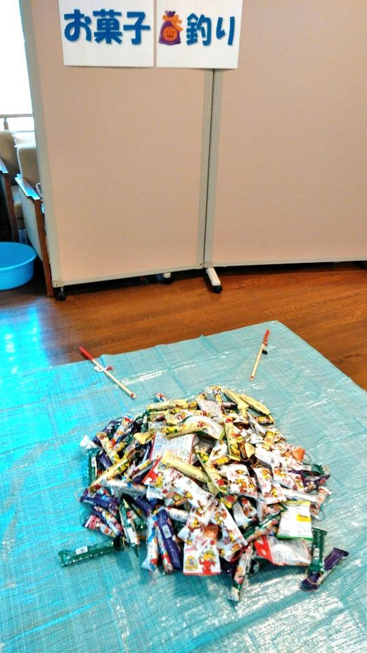

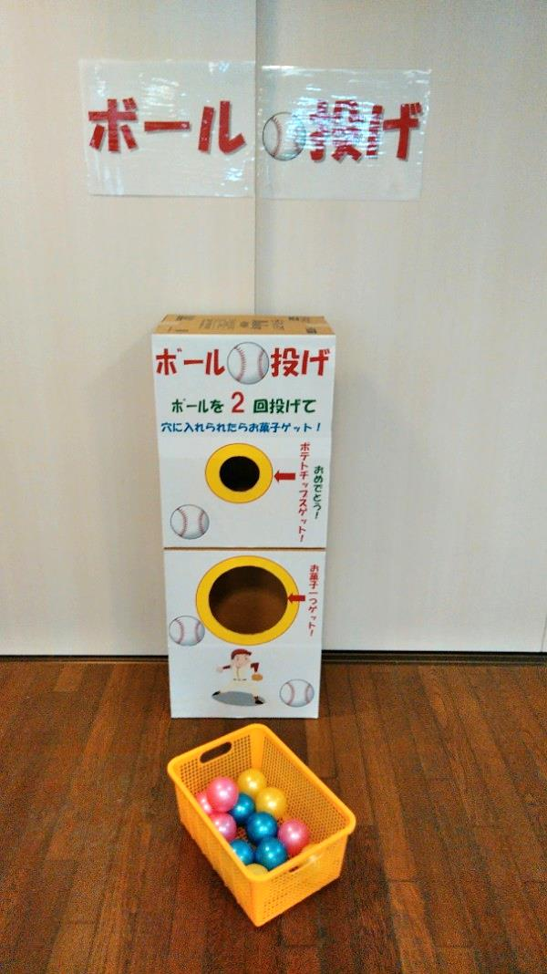

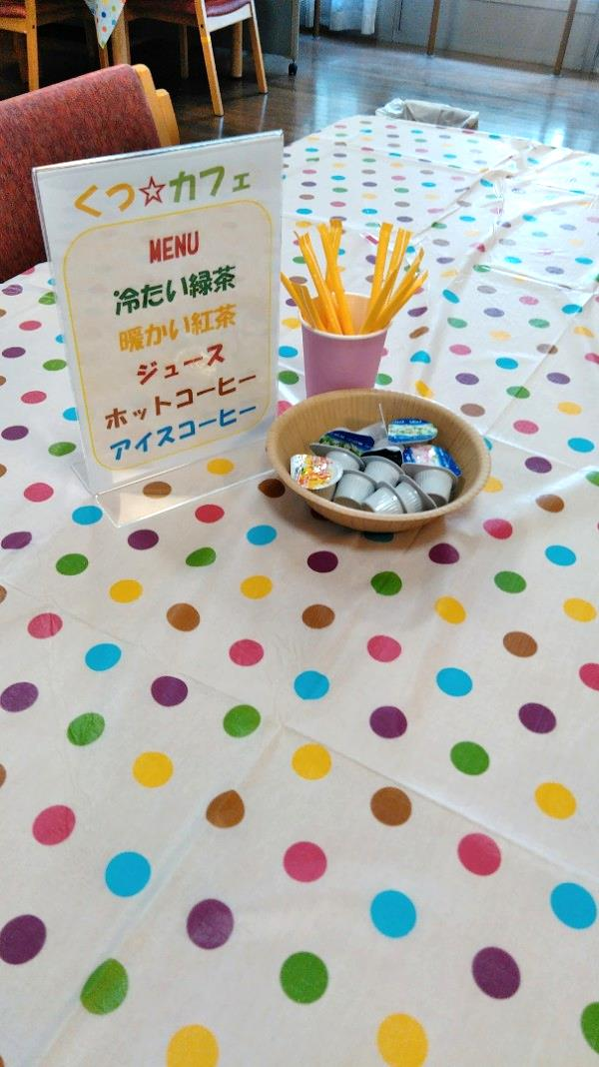

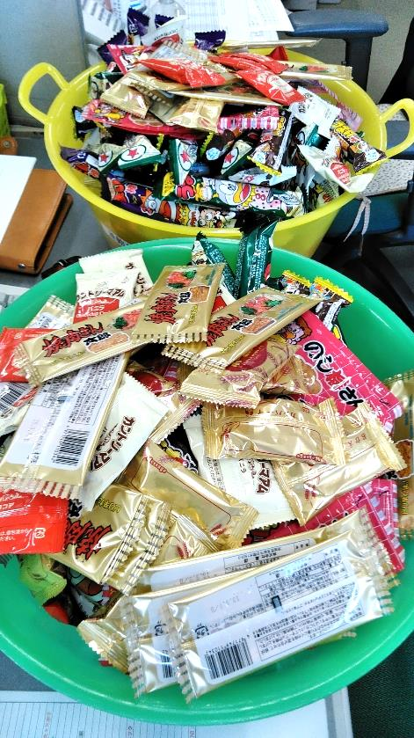

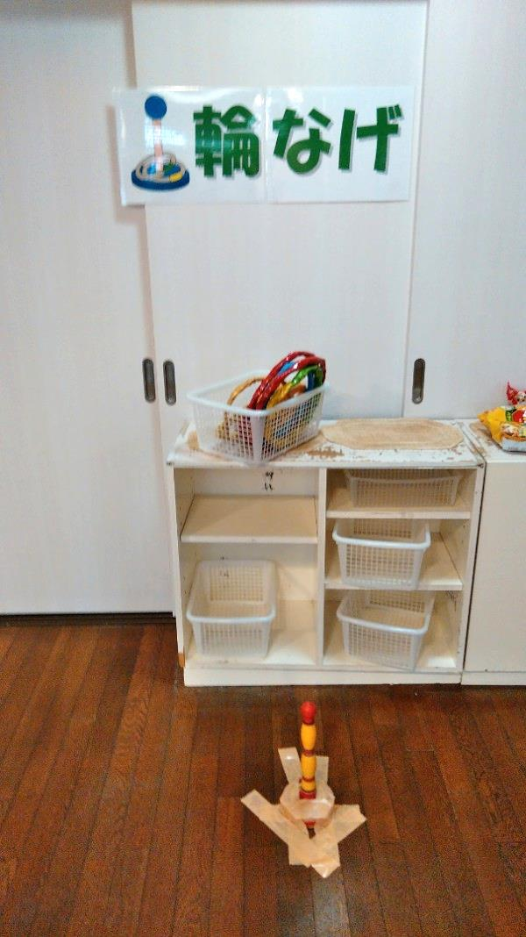

沓掛喫茶でﾃｨｰﾀｲﾑ！楽しいｹﾞｰﾑでお菓子をｹﾞｯﾄ！